ФИНАНСОВЫЙ УНИВЕРСИТЕТ ПРИ ПРАВИТЕЛЬСТВЕ РФ
Уральский ФИЛИАЛ
Кафедра «Математика и информатика»

ПРОТОКОЛ №1
работы консультационного клуба «Финансово-экономические вычисления»
от 11.11.2019

Руководитель: И.П. Постовалова, к.ф.-м.н., доцент кафедры «Математика и информатика»
Количество и состав участников:
общее количество участников – 22 чел.;
в том числе:
- научно-педагогический состав – 1 чел.;
- студенты – 21 человек (группы 311 и 313 очного обучения направления «Экономика»).
Цель: организация работы консультационного клуба «Финансово-экономические вычисления» в первом семестре 2019-2020 уч.года.
Задачи: 1. Представить роль и деятельность консультационного клуба «Финансово-экономические вычисления» в научно-исследовательской работе студентов.
2. Рассмотреть научные направления и тематику докладов студентов.
3. Обсудить основные аспекты содержания докладов и особенности подготовки выступлений.
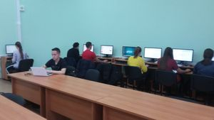

- Слушали Постовалову И.П. об основных направлениях деятельности консультационного клуба «Финансово-экономические вычисления в течение 1 семестра 2019-2020 уч.года.

- Рассмотрели возможные исследовательские направления тематических докладов студентов. Предложена примерная тематика сообщений, докладов:
№ | Тематика
1 | Приближенные вычисления. Виды округлений. Вычисления без точного учета погрешностей. Правила подсчёта цифр. Умножение и деление приближённых чисел.
2 | Внутренняя норма доходности. Внутренняя норма доходности типичных инвестиционных потоков.
3 | Доходность финансовой операции. Доходность за несколько периодов. Синергетический эффект.
4 | Кривые доходности.
5 | Риск финансовой операции. Количественная оценка риска финансовой операции. Коррелированность финансовых операций. Другие меры риска.
6 | Анализ уровня риска по значению коэффициента бета (β). Коэффициент бета в модели оценки капитальных активов – CAPM. Модификация коэффициента бета.
7 | Современная оценка риска Value at Risk (VaR) двумя способами: дельта нормальным моделированием и «ручным способом».
8 | Виды финансовых рисков. Методы уменьшения риска финансовых операций (диверсификация, хеджирование, опционы, страхование).
9 | Финансовые операции в условиях неопределенности. Матрицы последствий и рисков. Принятие решений на финансовом рынке в условиях полной неопределенности. Пpaвила Вальда, Сэвиджа, Гурвица.
10 | Принятие решений на финансовом рынке в условиях частичной неопределенности. Правило максимизации среднего ожидаемого дохода. Правило минимизации сpeднeгo oжидaeмoгo pиcка. Оптимальная (по Парето) финансовая операция. Правило Лапласа равновозможности.
11 | Доходность ценной бумаги и портфеля, связь между ними.
12 | Портфель из двух бумаг. Случай полной корреляции. Случай полной антикорреляции. Независимые бумаги.
13 | Независимые бумаги. Три независимые бумаги. Портфель заданной эффективности. Портфель заданного риска.
14 | Портфели из n–бумаг. Портфели Марковица. Портфель минимального риска при заданной его эффективности. Минимальная граница и ее свойства. Портфель Марковица минимального риска с эффективностью не меньшей заданной. Портфель минимального риска. Портфель максимальной эффективности из всех портфелей риска, не более заданного.
15 | Портфели Тобина. Портфель Тобина минимального риска из всех портфелей заданной эффективности, касательный портфель. Портфель максимальной эффективности из всех портфелей риска не более заданного.
16 | Диверсификация портфеля.
17 | Оценка эффективности инвестиций, инвестиционного портфеля. Коэффициенты Шарпа, Трейнора.
18 | Оценка эффективности инвестиций, инвестиционного портфеля. Коэффициенты Альфа Йенсена, Модильяни.
19 | Портфель облигаций. Доходность портфеля облигаций. Средний срок поступления дохода портфеля облигаций. Иммунизация портфеля облигаций.
20 | Дюрация портфеля облигаций. Выпуклость портфеля облигаций.
21 | Понятия стоимости и структуры капитала компании. Стоимость собственного и заемного капитала. Структура капитала. Леверидж.
22 | Теория Модильяни – Миллера без учета и с учетом корпоративных налогов.
23 | Модификации теории Модильяни – Миллера.
24 | Структура капитала компании конечного возраста (теория БФО).
25 | Классификация теорий структуры капитала.
26 | Дивидендная политика компании. Формула Уолтера и ее анализ.
27 | Модель Гордона.
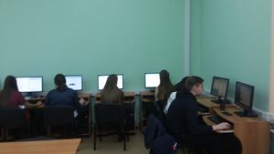
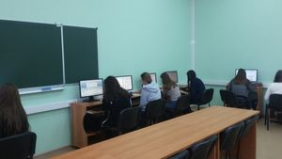
- Обсудили основные аспекты содержания докладов и особенности подготовки выступлений на заседаниях консультационного клуба «Финансово-экономические вычисления» в первом семестре 2019-2020 уч. года. Распределили темы сообщений, по которым студенты готовят доклады и демонстрационный материал на следующие заседания.
Постановили:
1. Утвердить план работы консультационного клуба «Финансово-экономические вычисления» на первый семестр 2019-2020 уч. года.
2. Принять за основу предложенные научные направления и тематику докладов студентов.

«11» ноября 2019 г.
Доцент кафедры «Математика и информатика» _______Постовалова И.П.

